2023. I. negyedéves beszámoló

Január elején Luca győzelmével zárult a négynapos
Évadnyitó V. Prémium Nemzetközi Sakkverseny U1800-as csoportja.
Luca hat győzelemmel és egy döntetlennel végzett az élen, Élő-pontjait 71-gyel növelte.
Bánk a verseny A csoportjában indult, 44. kiemeltként a 21. helyen végzett, a jutalma +76 Élő-pont.
Részletes erdmények:
https://chess-results.com/tnr683985.aspx?lan=1&art=1&rd=7...
https://chess-results.com/tnr683986.aspx?lan=1&art=1&rd=7...

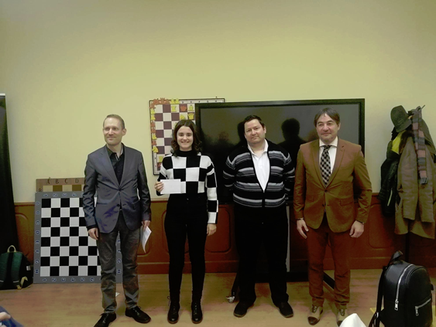
Az Év Sportolója Gálán bemutatták a 2024-es Budapesti Sakkolimpiát beharangozó videót, melyben Kata és Luca is szerepel:
https://www.youtube.com/watch?v=YzPHCHe_r7E

Hat és fél óra, 151 lépés, avagy mire megy egy vezér a bástya, futó, huszár ellen?
Gellért február elején elindult a First Saturday GM körversenyén és minden idők egyik legsikeresebb görög sakkozójával, a tízszeres nemzeti bajnok, Vasilios Kotronias nagymesterrel játszott sötéttel egyik nap. A maratoni hosszúságú parti, ami döntetlennel végződött, az alábbi linkre kattintva tekinthető meg:
https://chess-results.com/PartieSuche.aspx?art=36&id=4613850

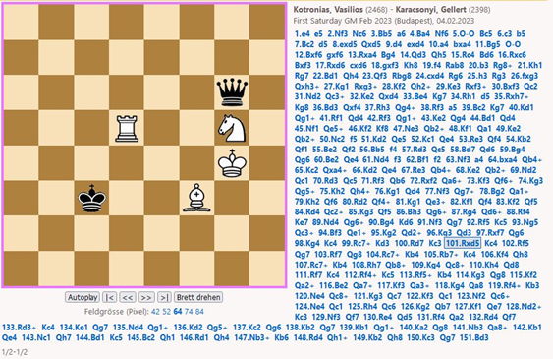

Az Európa Bajnoki ezüstérem miatt készült egy interjú Katával a Kőbányai Hírek című havilapban:

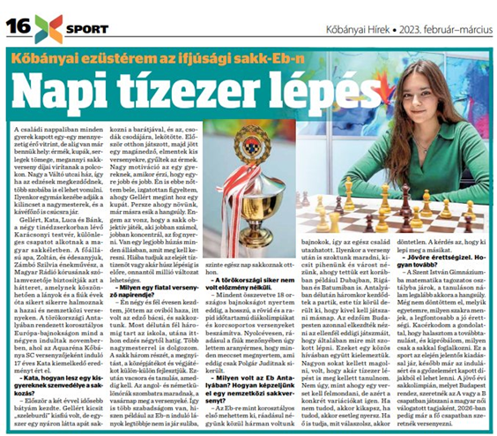
A tavaszi szünetet kihasználva Gellért elindult a Reykjavik Openen, amelyen 46 ország sakkozói mérették meg magukat. A verseny alatt lehetősége nyílt meglátogatni Bobby Fischer sírját is. A sakkfenomént a dél-izlandi, harminc lakosú Laugadaelir falucska templomának kertjében temették el 2008-ban.
Részletes eredmények: https://chess-results.com/tnr655067.aspx?lan=1&art=1&rd=9...

